**官方文档来自于https://qupath.readthedocs.io/en/latest/index.html，本指南是对文档内容的提炼和总结。**

**完整流程参考**

1. 打开QuPath软件，初始化界面信息见“[第一步](#第一步)”

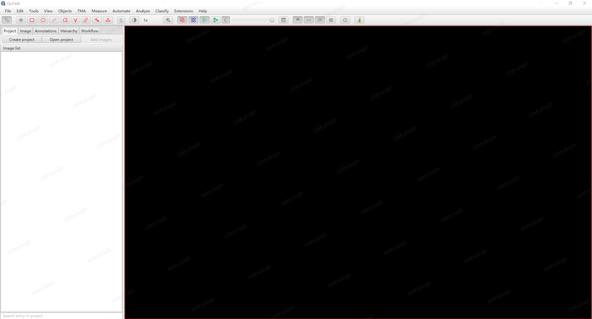

1. 点击“Create project”，关于“项目”的概念和相关细节，请见“[项目](#项目)”

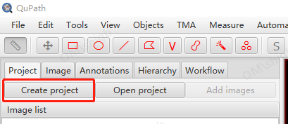

1. 新建一个空文件夹，任意起名，此处起名为”Origimed\_ICC\_2023.6.29”，选择该文件夹

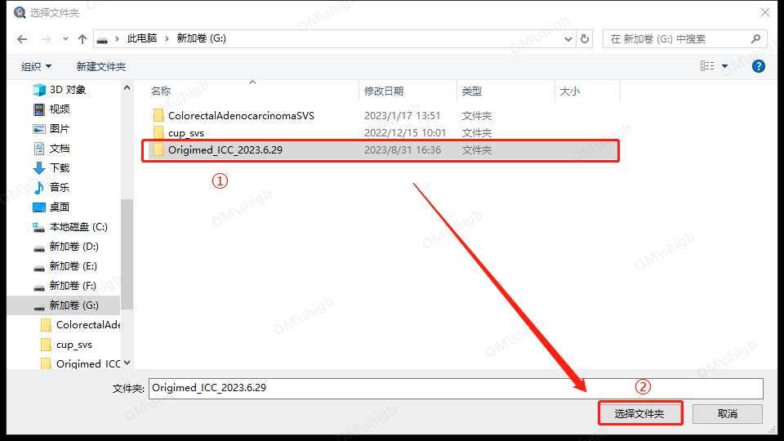

1. 选中该项目，点击”Add images”，点击”Choose files”，找到病理图像所在的目录，选中所有的病理图像文件，点击“打开”，再点击”Import”导入病理图像，如果病理图像很多，导入需要一段时间，在本机测试过程中导入花费的时间为12分钟。

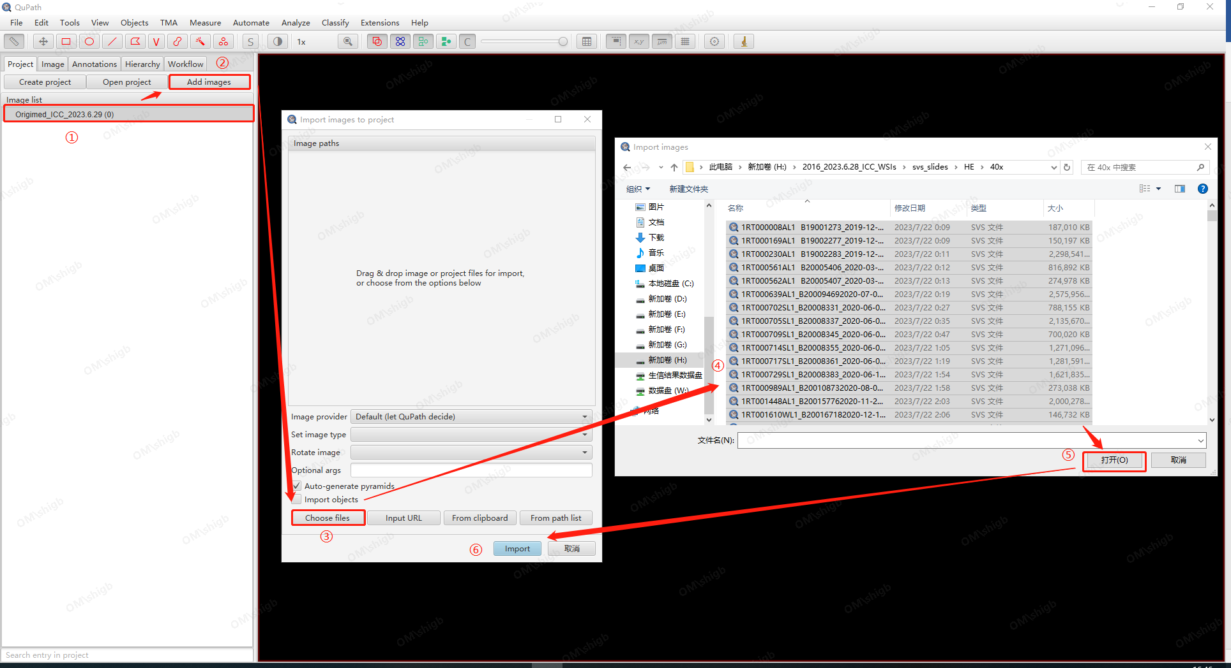

1. 导入后在左侧”Image list”中可以自由双击选择要查看或注释的病理图像，注意，因版本不同此处出现的”image type”弹窗样式可能不同，直接×掉即可

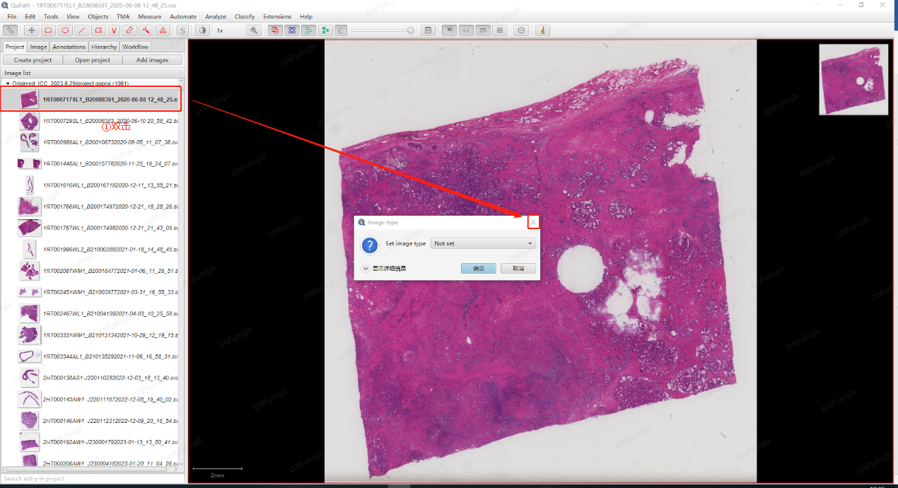

1. 切换到注释面板，开始注释，注释工具介绍请见“[1.绘图注释](#绘图注释)”，注释后的处理请见“[对象](#对象)”，可以进行锁定和选择类别等操作。

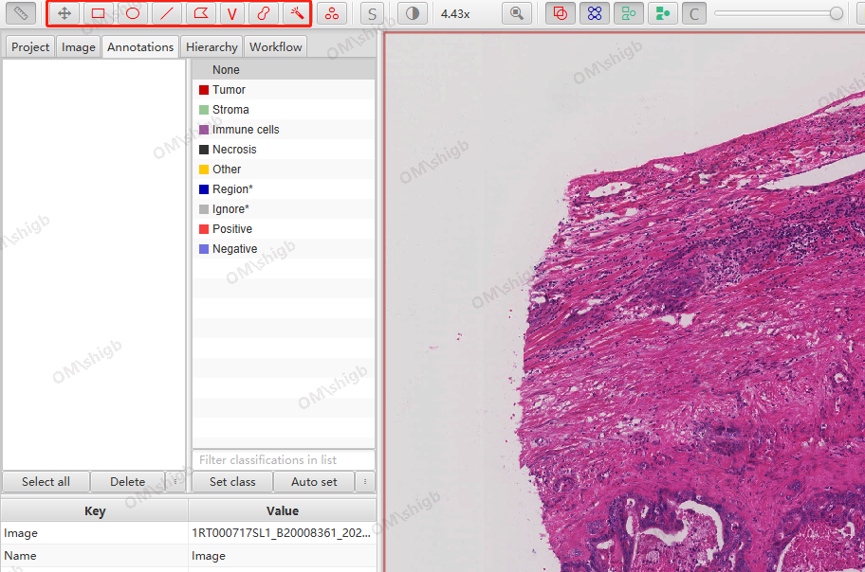

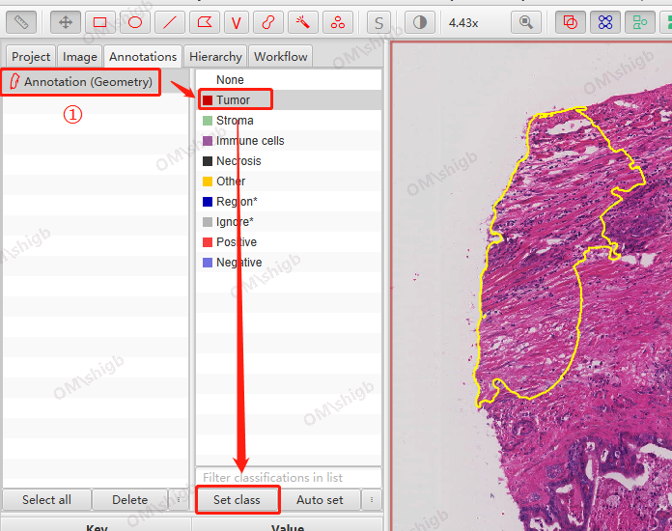

1. 注释完成后，请保存，保存方法除了File›Save之外，还可以直接按”Ctrl”+”S”。注释数据的保存详情请见“[注释数据的保存](#注释数据保存)”
2. 所有注释完成后，请将完整的项目文件夹” Origimed\_ICC\_2023.6.29”压缩后发送

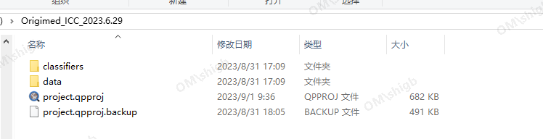

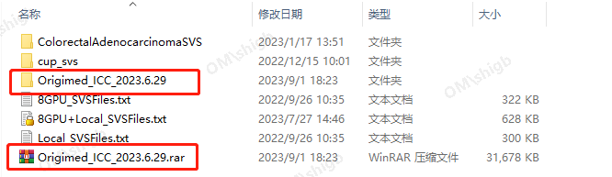

**最后需要的文件**

**最后所需要的是完整的[project\_name]文件夹，即项目文件夹，里面包含2个目录”classifiers”、”data”和一个文件”project.qpproj”，有可能还有一个”.backup”文件。**

以上是基本使用流程，基本上能够满足使用的需要，如果有任何问题，请联系我(企微-施国邦)

**QuPath使用细节介绍**

**第一步**

**1.运行QuPath**

第一次运行QuPath将显示欢迎窗口，在自行选择视觉主题（theme）后即可开始，最好将窗口右下角的"Show this on startup"勾号取消，则之后打开不会再看见此窗口。

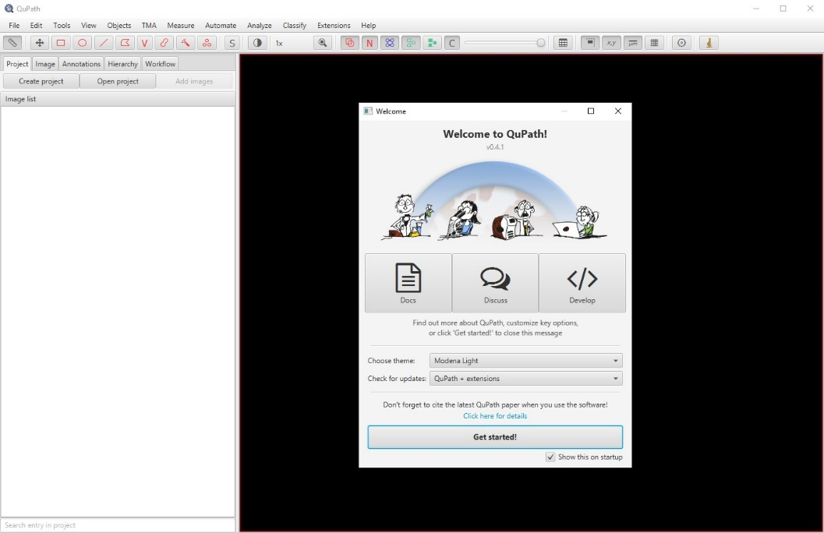

**2.打开svs图像**

如果只是想查看单张病理图像，允许直接将文件拖动到QuPath窗口中,或者是在确认打开方式为”Qupath"的情况下直接双击svs文件

**3.设置图像类型**

在打开图像时，界面中间会跳出一个窗口，允许你选择图像类型，个人建议直接选择“Cancel”

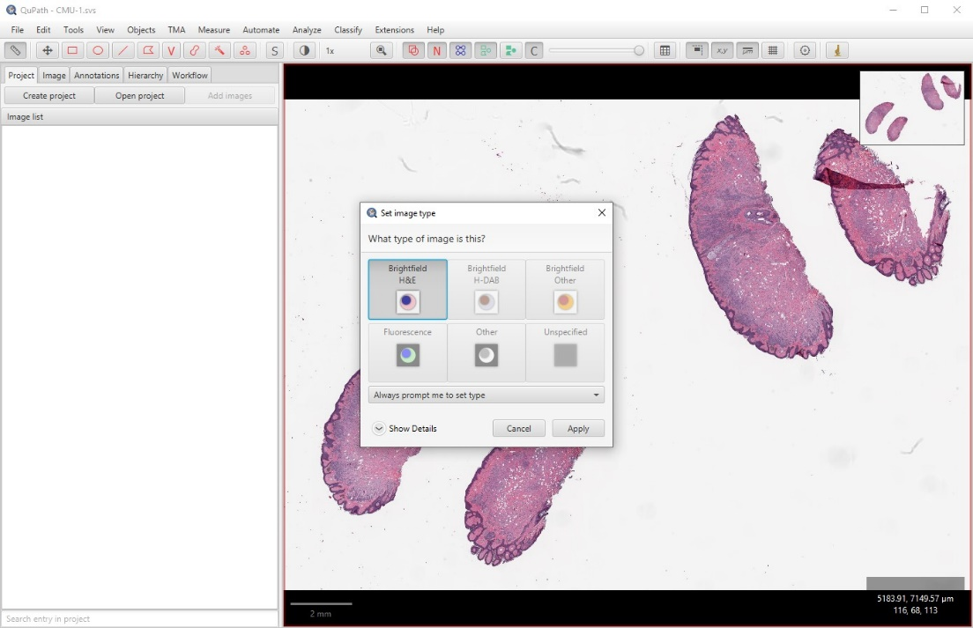

**4.查看图像属性**

在QuPath窗口左侧会有一个分析面板，如果没有分析面板，请点击“标尺”图标../../_images/Measure.png（位于工具栏第一个），之后可以点击"Image"选项卡查看图像的属性信息

**5.放大缩小图像**

用鼠标滚轮操控，或是双击工具栏上的放大倍率值选项输入特定的值

**6.平移**

首先确保在工具栏中没有选择注释工具，或者选中“移动”工具（位于工具栏第二个），按住左键拖动鼠标进行移动，或者点击右上角的概览图片自动跳转到特定区域

**项目**

由于我们要处理多张病理图像，所以强烈建议使用项目(Project)来管理，这一步非常重要，可以节省大量的时间。

**1.创建一个项目**

第一步是在计算机某个位置上创建一个空文件夹，然后，通过下面两种方式之一将其设置为项目目录：①通过File›Project›Create new project；②将文件夹图标拖动到QuPath界面中。

**2.添加图片**

最简单的方式是在病理图像所在目录中按下”Ctrl”+”A”后拖动到QuPath窗口界面中

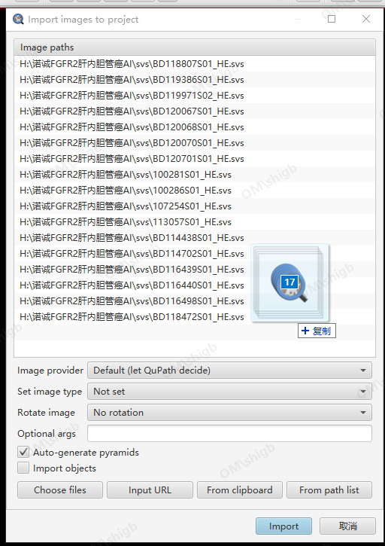

导入界面如上（可能因版本不同而稍有差异），基本按照默认选项按下“Import”导入即可

**3.删除图像**

通过右键单击一个或多个条目的”Remove image(s)”来删除图像，值得提醒的是，如果你在查看要删除的图像，那么删除会失败，必须在显示界面右上角的缩略窗口右键点击Multi-view›Close viewer关闭图像后才能进行删除

**4.处理项目**

重新打开一个项目有4种方法：①将项目文件拖到QuPath上；②将项目文件夹中的qpproj文件拖到QuPath上；③在File›Project…›Open project中打开；④在File›Recent projects…›[your project]中打开。

非常重要的一点是，这个项目文件夹并不包含病理图像本身，而只包含关联的数据文件（注释数据）以及病理图像所在的路径，如果你更改了病理图像所在目录的名称或位置，打开项目时需要重新查找正确路径的名称，一般只需要找到新的所在目录即可，QuPath会自己核对目录下的文件名。

**对象**

目前我们最关心的对象只有一种

#注释#：用户自行创建的注释对象，在本例中即为Annotation对象

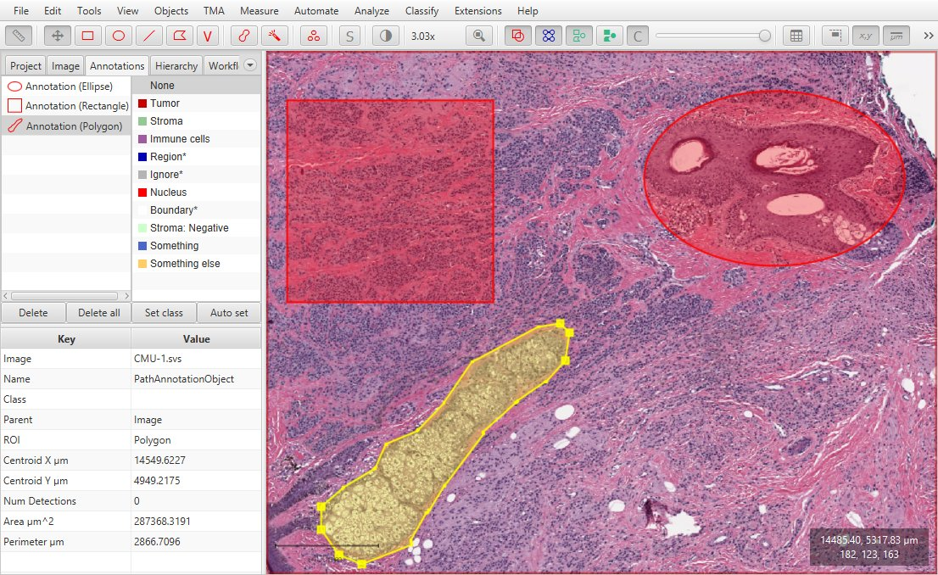

**0.切换分析面板到注释模块**

在注释之前，建议您先将“分析面板”的选项卡调整到“Annotations”，这样可以完整看到已经画好的注释区域

**1.绘图注释**

QuPath提供多种注释工具来绘制区域，包括矩形工具、椭圆工具、线段工具、多边形工具、画刷工具、魔术笔工具等，上述工具在工具栏中可自行选定，或者鼠标右击在“Set tool”中使用。最重要的三个工具是多边形工具、画刷工具和魔术笔工具。

在使用注释工具时如果想在不切换为“移动”工具的情况下移动视窗，可以按住空格键拖动鼠标。

**多边形工具**提供两种使用方式

\*单击每个顶点应该在的位置

\*单击并拖动以绘制成一条连续线（连续线会被QuPath分割成若干顶点）

选择哪种方式取决于您的绘制习惯

**画刷工具**的使用方式比较独特，每次点击都会产生一个圆圈，通过拖动的方式涂抹出一个注释区域，在QuPath中，画笔的大小会根据当前的放大倍数进行调整；按住"Alt"键时画刷会变成橡皮擦功能，擦去注释区域；该工具还可以细化其他工具产生的注释区域，同样可以增加或者擦去注释区域

**魔术笔工具**会以一种非常强大的方式快速产生注释区域，在处理组织区域和空白背景区域的边界时尤其好用，当然，它的受控性会稍差，一般需要搭配画刷工具使用

**2.确定选择**

在绘制注释图像时，最初的画定区域线条为黄色，带有若干定点，可以进行细微调整。注释区域的选择方法有两种：第一种是直接在分析面板中进行选定；第二种是使用“移动”工具（位于工具栏第二个）双击注释区域进行选定，然后可以拖动注释区域。如果您想选中多个区域，请按住Alt键进行多选

**3.设置注释区域的属性**

设置注释区域的属性有两种方法，第一种是在分析面板左侧选中注释区域，然后在右侧的预定义分类列表中进行选择（比如"Tumor"）,然后点击"Set class"即可；第二种是在图像窗口选定注释区域后右键点击后在“Set class"选项中进行选择

**4.细节信息**

在分析面板中的注释模块下方是注释区域对象的情况

**5.锁定注释**

锁定注释可以避免意外的编辑或删除，有两种方法，第一种是在分析面板左侧选中注释区域，右击“Lock”进行锁定，或者是在图像窗口选定注释区域后右键点击“Lock”进行锁定。锁定后无法移动或者对注释范围进行修改，需要“Unlock”解锁后才能继续修改

**6.删除注释**

注释的删除也基本类似，第一种是在分析面板左侧选中注释区域，按下键盘上的“Delete”键；第二种是图像窗口选定注释区域后右键点击"Delete object"或是按下键盘上的“Delete”键进行删除

**注释数据的保存**

**1.注释数据的文件类型**

Qupath的注释数据和其他诸多软件一样，并不会直接保存在svs文件中，而是单独产生一个文件".qpdata"，这个文件记录了所有注释信息，也是我们后期需要的数据原文件

**2.注释数据的保存**

注释数据的保存非常容易，同时按下键盘上的"Ctrl"键和"S"键即会跳出窗口供你选择保存位置，或者是点击File-->Save保存